M16.050. Integrácia CES na CEM
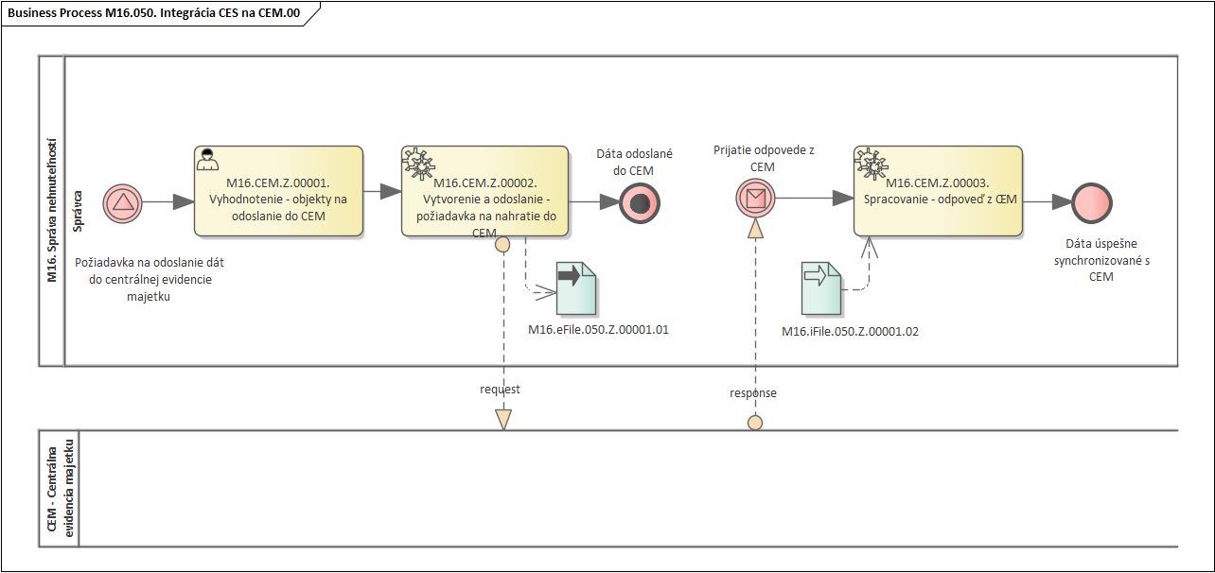
Obrázok 1 – Procesný model: Integrácia CES na CEM

Popis procesu
Potreba integrácie CES na CEM vzniká aktualizáciou tých dát nehnuteľností, ktoré sú predmetom evidencie v CEM. Po aktualizácii je potrebné zmenené dáta odoslať do CEM. Komunikáciu iniciuje správca aktivitou M16.CEM.Z.00001. Vyhodnotenie - objekty na odoslanie do CEM, v ktorej vymedzí parametre synchronizačného behu a spustí ho. Iniciátorom komunikácie nemusí byť správca, môže ním byť aj automatická úloha, ktorá synchronizačný beh bude spúšťať s vopred nadefinovanými parametrami, s určenou periodicitou. Synchronizačný beh vytvorí požiadavku na nahratie do CEM, objekt M16.eFILE.203.Z.00001.01 a odošle dáta do CEM. CEM požiadavku prijme, spracuje a odošle odpoveď na požiadavku. CES túto odpoveď príjme, objekt M16.iFILE.203.Z.00001.02 a spracuje výsledok, čím je integrácia dát nehnuteľností do CEM ukončená. V prípade obdržania chyby v odpovedi je potrebné odstrániť chybu a proces pre nesprávne zaevidované dáta nehnuteľností zopakovať.

Roly a aktivity

Tabuľka rolí a aktivít
 | Proces | M16.050.Integrácia CES na CEM
 | Org./Odd. | Správa majetku
Rola | Správca | Správca kmeňových dát
Aktivita | M16.CEM.Z.00001 | Vyhodnotenie - objekty na odoslanie do CEM
 | M16.CEM.Z.00002 | Vytvorenie a odoslanie - požiadavka na nahratie do CEM
 | M16.CEM.Z.00003 | Spracovanie - odpoveď z CEM
Vstup do procesu | Aktualizácia kmeňových dát majetku alebo zmlúv, Požiadavka na synchronizáciu dát nehnuteľností s CEM
Výstup z procesu | Synchronizácia dát s CEM ukončená
Tabuľka 1 - Roly a aktivity

Popis vykonaných aktivít
Aktivita | Popis
M16.050.Z.00001. Vyhodnotenie - objekty na odoslanie do CEM | Aktivita zahŕňa zadanie vstupných parametrov a vykonanie synchronizačného behu. Systém na základe vstupných parametrov vyberie nosné objekty REFX na spracovanie – pozemky a objekty v architektúre typu budova, byt/nebytový priestor, strecha, súbor miestností, miestnosť, časť priestoru pričom vylúči objekty, ktoré nie sú relevantné pre CEM alebo nie sú v stave pripravené pre CEM. Zároveň, ak sú tieto objekty v užívaní dotiahne aj dáta o užívaní priestoru. Výsledkom vyhodnotenia je protokol s prehľadom objektov vylúčených zo synchronizácie, so zoznamom chýb v dátach a prehľad objektov, ktorých dáta boli odoslané v požiadavke na nahratie do CEM.
M16.050.Z.00002. Vytvorenie a odoslanie - požiadavka na nahratie do CEM | Systém z pripravených objektov REFX vytvorí objekt M16.eFILE.203.Z.00001.01 - Požiadavka na nahratie majetku do CEM. Základný logický objekt z pohľadu CEM je majetok, môže byť typu pozemok, byt, stavba alebo nebytový priestor. Každý majetok má podradené objekty typu vlastník alebo užívanie. Požiadavka sa odošle do externého systému, v rámci jednej požiadavky sa posiela viacero majetkov, odoslané dáta každého majetku sa zapisujú do monitora komunikácie.
M16.050.Z.00003.  Spracovanie - odpoveď z CEM | Po prijatí odpovede z CEM systém pre každý objekt spracuje výsledok a zapíše ho do monitora komunikácie. Ak je výsledkom potvrdenie, systém poznačí na nosný objekt nehnuteľností informáciu o dátume a čase poslednej úspešnej komunikácie, v prípade ak išlo o nové nahratie majetku do CEM zapíše aj obdržané ID objektu v CEM. Ak je výsledkom chyba, v monitore komunikácie nastaví chybový stav.
Tabuľka 2 - Popis vykonaných aktivít

Business workflow
Rola | M16_ROL_001 | Správca
Aktivita | M16.050.Z.00001. | Vyhodnotenie - objekty na odoslanie do CEM
Transakcia | ZREFXCEM1 | Synchronizácia dát nehnuteľností s externým systémom
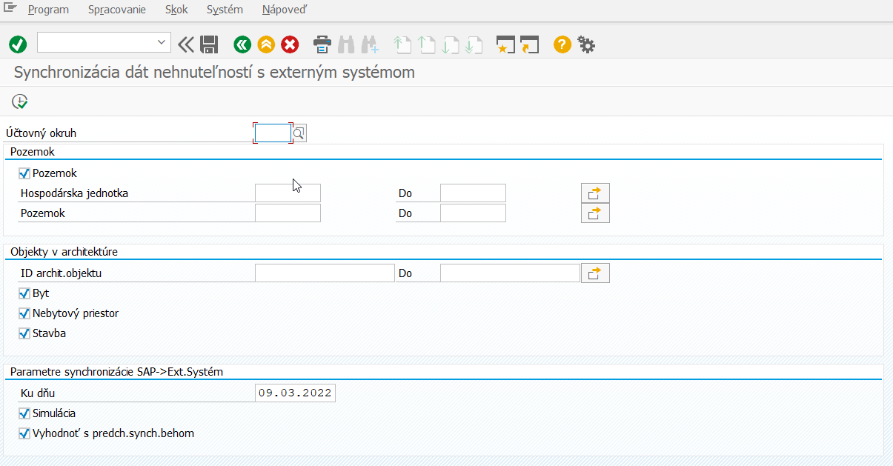
Obrázok 2 - Vstupná obrazovka

ZOZNAM POLÍ | VSTUP[x] | VÝSTUP[x] | ČISELNÍK[názov/tab] | M.CODE[x] | POVINNÝ[X|D]
Účtovný okruh | X | X | M18_KZC_001 - Účtovný okruh | X | X
Hospodárska jednotka | X | X | M16_KZC_038 - Hospodárska jednotka | X
Pozemok | X | X | M16_KZC_040 - Pozemok | X
ID archit.objektu | X | X | M16_KZC_036 - Architektonické objekty | X
Ku dňu | X | X | M00_KZC_002 - Kalendár | X
Simulácia | X | X
Vyhodnoť s predch. synch.behom | X | X
Tabuľka 3 - Zoznam vstupných polí

